Консультация для родителей на тему: Патриотическое воспитание детей дошкольного возраста в семье».
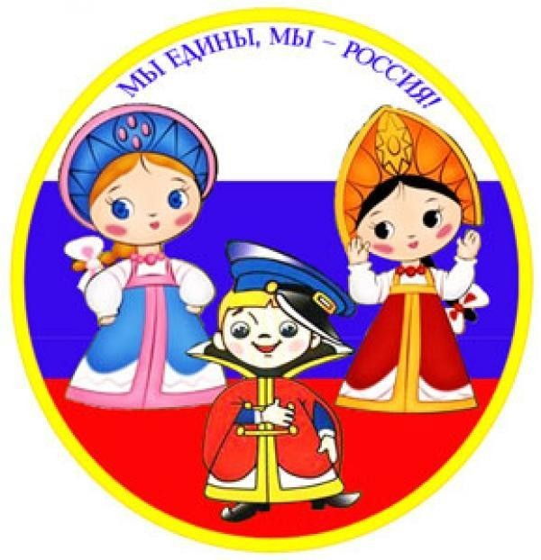
Рекомендации для родителей
- Расскажите ребёнку (с показом фотографий) о каждом члене вашей семьи, покажите заботливое уважительное отношение между всеми членами семьи. С раннего возраста необходимо учить ребёнка уважать старшее поколение, беречь семейные традиции, знать свою родословную.
- Ежедневно знакомьте ребенка с «малой родиной»: с близлежащими улицами, микрорайоном, с городом, его знаменитыми жителями, достопримечательностями, символикой. По дороге в детский сад или на прогулке, предложите малышу игру «Кто больше заметит интересного?», «Что нового появилось на нашей улице?», «Как меняется наш район к празднику?». Учите малыша видеть насколько важен и сложен труд людей. После прогулки предложите ребенку нарисовать, что больше всего запомнилось.
- В праздничные дни посетите памятники героям Великой Отечественной войны, обязательно посмотрите военный парад и праздничный салют, послушайте с ребёнком песни военных лет. Малыша к таким мероприятиям следует подготовить заранее, продумать, что и как рассказать о том или ином объекте; дать возможность ребёнку возложить к памятникам цветы.
- Если дома хранятся ордена, медали, фотографии, письма военных лет необходимо показать их ребёнку. Малыш должен гордиться тем, что в семье близкий человек был участником ВОВ.
- Обязательно надо приобщать ребенка к истокам русской народной культуры: знакомьте со сказками, былинами, преданиями; посещайте выставки народного декоративно-прикладного искусства. Вместе с ребенком попробуйте смастерить куклу или оберег, расписать матрешку. Изготовление подобных поделок воспитывает терпение, сообразительность, развивает творческое мышление, умение видеть возможности творческого
преобразования предметов. Это превосходная школа как патриотического, так и эстетического воспитания.
- Важно духовно-нравственное воспитание ребёнка: посещайте православный храм, беседуйте об истоках русской культуры, почитайте ребенку детскую Библию, рассказывайте о православных праздниках: Рождестве, Масленице, Пасхе, Троице.
- Обязательно рассказывайте ребенку о своей работе: что вы делаете, какую пользу стране, людям приносит ваш труд, расскажите, что вам нравится в вашей работе, каких нравственных качеств она требует: ответственности, внимания, умения ладить с другими людьми и др.
- Необходимо внимательно относится к детским вопросам, какими бы наивными они не были. Показывайте и объясняйте события и факты, поощряйте любознательность, развивайте способность наблюдать и анализировать явления. Читайте малышам хорошие умные книги, посещайте библиотеки, выставки, музеи, участвуйте в спортивных соревнованиях, творческих конкурсах. Будьте сами активны и неравнодушны, воспитывайте патриота нашей страны!
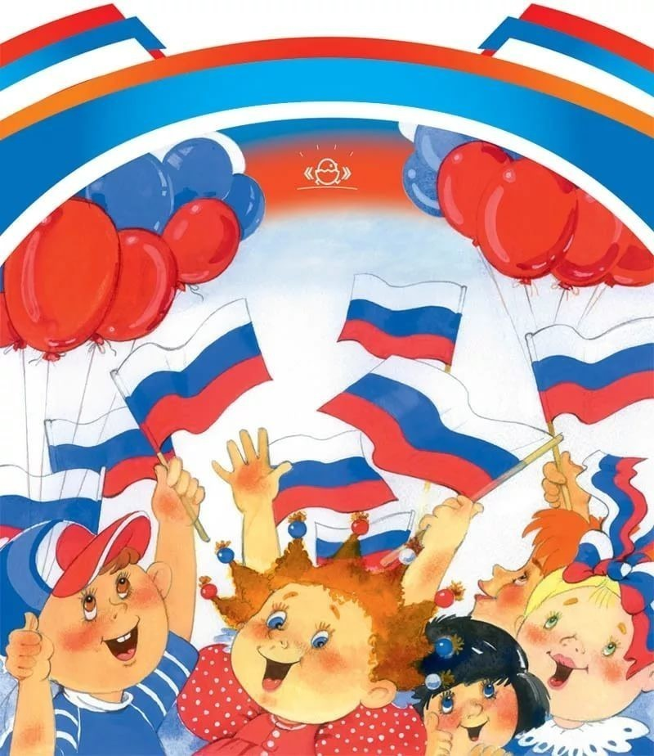
Подготовил: воспитатель Филатова С.С.

